
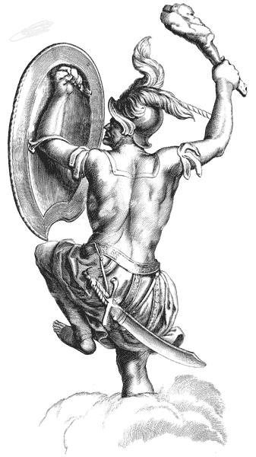
ПРИшКОЛЬНАЯ ГАЗЕТА
МБОУ СОШ № 19
Выпуск № 5
(2014)

Детское школьное объединение
О - образование
Р - развитие
И - инициатива
О - оптимизм
Н - надежда

Февраль


Я НЕ ВИДЕЛ ВОЙНЫ,
В этом номере:
Я не видел войны, я смотрел только фильм…….................................................1
Стань лучшим..……………………….……..2
Книга – наш друг……………....................2
На экскурсию в церковь…………….........2
На старте спортивных побед……..…3
Славься страна, мы гордимся тобой…………………………………………………………3
Веселые старты..…………………………..….4
Лыжня России – 2014……..................4
Сказки дедушки Крылова…………..…..4
Математический биатлон………….4
Нельзя нам забывать Афганистан……………………………………………………..5
Погибшие в боях забвения не знают…………………………………………………………5
В бой идут малыши…..…………………..5
Пою тебе, моя Россия............................6
Соревнования по стрельбе………..........7
Посвящение в химики………………….…7
Слет отряда ЮИД……………………..…...7
Два праздника в одном……………..……8
В гостях у пожарных……………………8
Лыжное первенство……………….……….8

Я СМОТРЕЛ ТОЛЬКО ФИЛЬМ…

20 февраля прошел школьный фестиваль военно-патриотической песни под названием «Я не видел войны, я смотрел только фильм…», посвящённый дню защитника Отечества. Это слова из песни «Кино» бардовского певца Олега Митяева.
В памяти народной события остаются в песнях, в устном творчестве, а еще в творчестве художников. Кинематограф – совсем молодое искусство, но несмотря на свою молодость он стремительно развивается, и в его архиве существует очень много талантливых кинокартин, которые сыграли в судьбе людей огромную роль. Кинематограф в годы ВОВ укреплял дух солдат, эмоционально заряжал их, давал силу и веру, глядя на подвиги киногероев, солдаты шли в бой и побеждали.
Песня в художественном фильме имела особое значение. В киноискусстве музыка, песня играет особую роль, «создает своеобразную атмосферу, делая зрителя более восприимчивым для восприятия художественных образов...», эмоционально воздействуя на него.
За годы Великой Отечественной войны советскими композиторами было написано несколько тысяч военных песен. Только за первую неделю войны в Москве было создано 200 произведений.
Песни из фильмов сразу же находили путь к сердцам людей. Они выражали чувства народа - это невероятно, как удавалось композиторам этого достичь. Ведь эти песни зал поднимают - люди сами встают и плачут, потому что это до сих пор соответствуют переживаниям тех, кто прошел войну.
На фестивале прозвучали песни из художественных фильмов, снятых в период ВОВ и в мирное время.
Перед фестивалем у учащихся была предварительная подготовка. Ребята смотрели военные художественные фильмы: «Небесный тихоход», «Трактористы», «В бой идут одни «старики»», «Истребители», «Минута молчания», «Белорусский вокзал», «17 мгновений весны», «Два бойца» и «Офицеры». Каждый класс смотрел фильм, обсуждал его, а на фестивале исполнял песню из этого фильма.
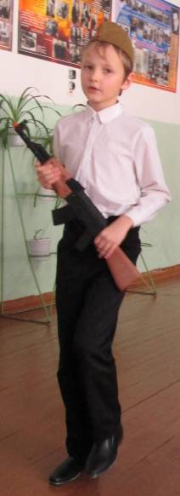
Жюри фестиваля составили: директор школы Михаил Николаевич Душко, преподаватель истории Зоя Геннадьевна Егорова, преподаватель физической культуры Юрий Васильевич Коваленко и педагог-библиотекарь Наталья Александровна Фартушняк. Они оценивали единый стиль в одежде, фоновое сопровождение, инсценировку песни. Ведущими фестиваля были Бакланова Мария и Куклина Екатерина.
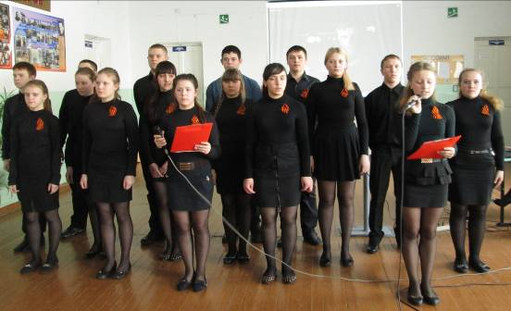
Все классы выступили достойно. Сложно было оценить жюри творческий конкурс. Лучшими на фестивале стали 5 «А» класс с песней «Три танкиста», 8 «А» класс с песней «За того парня» и 9 «А» класс с песней «Темная ночь», занявшие первые места в своей подгруппе. Поздравляем!!!
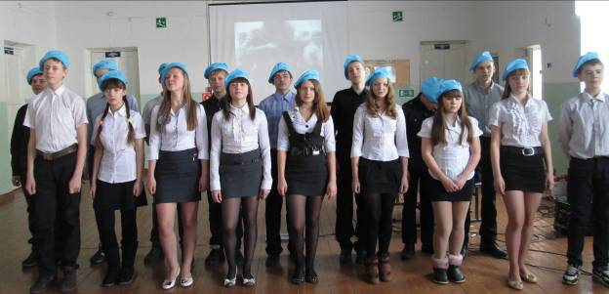
Екатерина Куклина

Страница 2

СТАНЬ ЛУЧШИМ
В соответствии с планом мероприятий, посвященных Году культуры – 2014, в муниципальных образовательных учреждениях проводится конкурс «Лидер чтения-2014» в рамках областного культурного проекта «Открытая книга». Цель конкурса: привлечение внимания учащихся к книге и чтению как важному фактору сохранения и развития отечественной литературы.
В нашей школе разработано положение «Лидер чтения – 2014» с 1 по 11 классы. Школьный тур проходит с 3 февраля по 15 марта 2014 года. Разработаны номинации конкурса:
1) Номинация «Лучший читающий класс». Учащиеся пишут мини-сочинение, эссе «Моя любимая книга», участвуют в конкурсе рисунков «Обложка моей любимой книги», проводят уроки внеклассного чтения.
2) Номинация «Лучший читающий класс». Каждый класс создает общую презентацию «Моя любимая книга», проводятся классные часы, литературные викторины, посвященные любимым книгам.
3) Номинация «Самая читающая школа». В школе уже проводились мероприятия к юбилеям писателей 135-летию П.П. Бажова, 245-летию И.А. Крылова.
4) Номинация «СемьЯ и книга». В школе определяются самые читающие семьи.
После подведения итогов конкурса администрация поощрит лучших читателей нашей школы.
Наталья Александровна Фартушняк

КНИГА – НАШ ДРУГ
Что может быть занимательнее, чем чтение хорошей книги? Читая книгу, попадаешь в таинственный мир, переносишься в далекое прошлое или будущее. Книг написано очень много и нет ни одного человека в мире, который прочитал бы их все. Книги – это история и вкусы каждой эпохи.
Книга сопутствует человека везде и всегда. Ее можно найти и в бедной хижине, и в богатых хоромах, и в скромной комнатушке простого рабочего. Старые, молодые. Дети, одинокие, счастливые и несчастные – все нуждаются в книге, и она, как верный друг, и учит, и радует, и утешает. И побуждает к исканию истины, правды и красоты.
Встреча с хорошей книгой для меня один из самых радостных. Лучезарных праздников. «Книга – лучший друг человека». Время не старит хорошую книгу. Есть книги. Которые живут тысячи лет. В дни Великой Отечественной войны советские солдаты брали с собой в поход книги.
Книгу нужно беречь. В ней собраны накопленные многими поколениями людей нравственные. Эстетические, социальные ценности. Существует много книг: учебники, справочники, художественная литература. Из книг мы узнаем много интересного и поучительного. Есть древние книги. Которые были найдены археологами.
Любите книги, они облегчают нам жизнь. Мы ходим в школу, учимся читать и писать, начинаем «дружить» с книгами. Любите книгу – это друг, который никому и никогда не изменял, но всегда указывал дорогу к справедливой и достойной жизни.
Белик Даниил

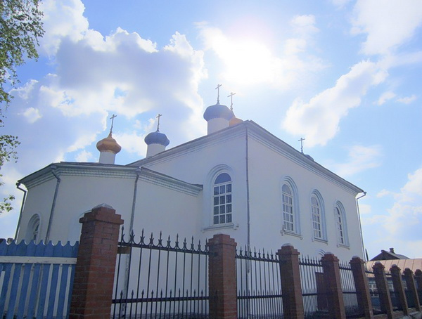
НА ЭКСКУРСИЮ В ЦЕРКОВЬ
24 февраля 2014 года учащиеся 8 «А» класса посетили Церковь Пророка Божии Ильи (Пророко-Ильинская церковь), старейшую из сохранившихся церквей Серова.
Ребята встретились с отцом Алексием, который очень интересно рассказал нам об архитектуре церквей. Мы узнали, что церкви бывают четырех видов: круглые, в виде корабля, в виде вифлеемской звезды и в виде креста. Старая церковь напоминает корабль. Затем батюшка рассказал о том, где должны находиться во время службы верующие, которые имеют грехи и глубоко верующие мужчины и женщины. Интересно было узнать об убранстве церкви, о некоторых иконах и о многом другом.
Экскурсия имела познавательный характер. Всем было интересно слушать отца Алексея. Надеюсь, что урок МХК, проведенный в Пророко-Ильинской церкви, останется надолго в памяти всех ребят.
Алена Малькова
Страница 3

НА СТАРТЕ СПОРТИВНЫХ ПОБЕД
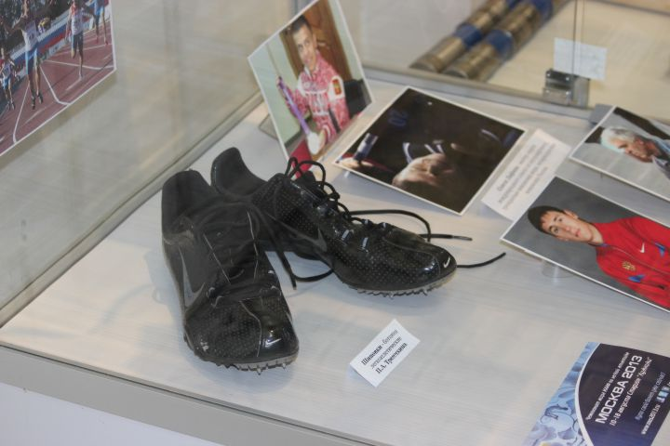
В Серовском историческом музее работала выставка, в преддверии Олимпиады Сочи-2014 «На старте спортивных побед». Было очень интересно. На выставке представлена история возникновения олимпийских игр, экспонаты, рассказывающие об истории серовского спорта и спортивных достижениях наших земляков.
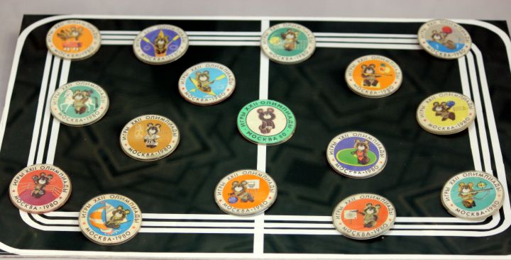
Большой раздел посвящён Летней Олимпиаде 1980 года, проходившей в Москве. Плакаты, памятные значки, медали, сувениры, билеты, программы соревнований, фотографии. Имена серовчан, работавших на постройке олимпийских объектов в Москве, в обслуживании спортсменов. Выставка знакомит нас с этими людьми. Было очень много значков с изображением талисмана Московской Олимпиады – медвежонка Миши.
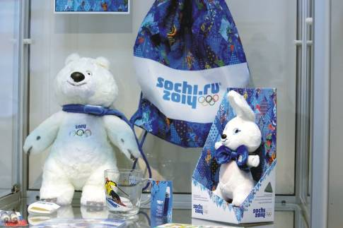
Также на выставке представлены предметы, связанные с Олимпиадой в Сочи. Это сувенирная продукция, конверты, банкноты, факел. Пройдёт время, и уже эти новые атрибуты зимней Олимпиады войдут в историю...
Посетив выставку в музеи, мы вспомнили о достижениях в спорте земляков и зарядились победным духом, чтобы болеть за россиян на Олимпиаде в Сочи.
Данил Петри

СЛАВЬСЯ СТРАНА, МЫ ГОРДИМСЯ ТОБОЙ

Наше дежурство совпало с открытием зимних Олимпийских игр в Сочи. Все дежурные сделали отличительный знак Олимпиады. Мы решили отслеживать победы наших спортсменов и помещать фотографии победителей и их награды на главную стену школы, чтобы все ребята могли узнавать новости дня.
На переменах Абдуллаев Салех и Мельников Григорий показывали видеоролики со спортивных состязаний. В коридоре звучала задорная музыка, девочки организовывали под музыку игры. Ребята были довольны и с удовольствием принимали участие в играх. Все были заняты делом, поэтому нарушений в школе не было.
Несмотря на то, что наше дежурство закончилось 14 февраля, мы продолжали вещать о новостях олимпиады. Было очень приятно и радостно, что в неофициальном общемедальном зачете Россия победила, у нас 33 медали: 13 золотых, 11 серебряных и 9 бронзовых.
Мы гордимся нашим фигуристами: Татьяной Волосожар, Максимом Траньковым, Юлией Липницкой и Аделиной Сотниковой. Тремя золотыми медалями Виктора Ана в шорт-треке, рады за бобслеистов Александра Зубкова и Алексея Воеводу, Дмитрия Труненкова и Алексея Негодайло. Восхищаемся скелетонистом Александром Третьяковым, бесподобны были мужчины в лыжном массовом забеге на 50 км. Это Александр Легков (золото), Максим Вылегжанин (серебро) и Илья Черноусов (бронза), берем пример с биатлонистов Антона Шипулина, Алексея, Волкова, Дмитрия Малышко, Евгения Устюгова.
Нельзя не сказать слова благодарности Вик Уайлду, принесшему две золотых медали в копилку нашей страны. Молодцы те, кто завоевали серебряные и бронзовые медали.
Спасибо вам, победителям зимней Олимпиады в Сочи, за ваше мужество, выдержку, упорство и стремление к победе.
Ирина Макарова
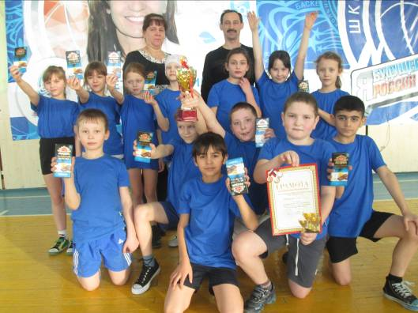
Страница 4

ВЕСЕЛЫЕ СТАРТЫ
Несмотря на 30 С⁰ морозы, «Веселые старты» для второклассников в Доме спорта были действительно веселые. Задания были различного уровня сложности и требовали от ребят сноровки. ловкости, внимания.
Соперники были для наших ребят достойными. 2 «А» класс проигрывал в скорости, но хорошо владел техникой вождения мяча. Спасибо Коваленко Юрию Васильевичу, за хорошую подготовку команды. Ребята умело и ловко пролезали через «кольцо». Красиво и правильно двигались парами. Каждый участник старался принести команде победные секунды. Ребята чувствовали поддержку родных людей на каждом этапе.
Соревнование всем понравилось. Второклассники были очень рады, узнав результаты «Веселых стартов». 2 «А» класс занял I место и привез в школу кубок. А также заряд бодрости и положительных эмоций.
Анна Михайловна Новомлинец
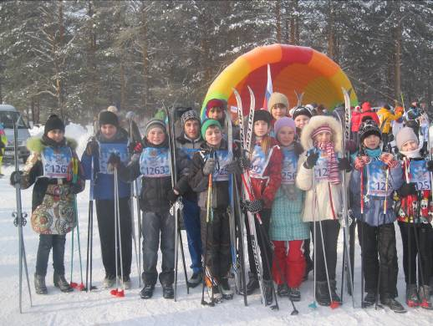
ЛЫЖНЯ РОССИИ – 2014
11 февраля наша школа №19 участвовала в забеге «Лыжня России-2014», который прошел в районе Крутого лога. Гонка была посвящена предстоящей зимней Олимпиаде в Сочи. Несмотря на мороз, ученики нашей школы встали на лыжню. Там было очень интересно и необычно. Был зажжен Олимпийский огонь. Все участники волновались и готовились к забегу, делали разминку.
На соревнованиях было три забега: VIP забег, спортивный забег и массовый забег. Мы участвовали в массовом забеге, бежать нужно было три километра. Нам было это не тяжело, потому что мы на уроках ФЗК катаемся на лыжах. Мы старались прийти к финишу первыми, но, к сожалению, не одержали победу.
После забега победителей лыжных гонок наградили ценными подарками и грамотами. Не оставили без внимания и всех остальных участников соревнований, в том числе и нас. Нам подарили синие шапки с логотипом «Лыжня России» и нагрудные номера, в которых мы бежали. Этот день запомнится надолго.
Данил Белик
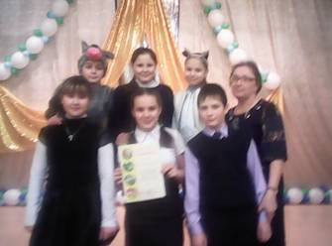
СКАЗКИ ДЕДУШКИ КРЫЛОВА
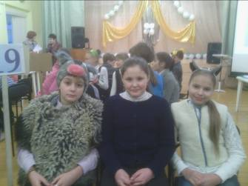
11 февраля команда 5 «Б» класса ходил на городской конкурс по литературе, который назывался «Сказки дедушки Крылова». Этапы конкурса были посвящены басням Ивана Андреевича Крылова. Нужно было знать мораль басен, биографию баснописца, ответить на вопросы. Вопросы были интересные, не всегда был один ответ. Мы спорили в поисках правильного ответа. Самый первый конкурс – это домашнее задание. Мы сыграли сценку из басни « Волк и ягненок». Данил Белик был волком, а Настя Смирных играла роль ягненка.
Мы принесли школе № 19 I место. Мы все были рады вместе с нашим учителем Миштугиной Верой Яковлевной.
Екатерина Павлова

МАТЕМАТИЧЕСКИЙ БИАТЛОН
12 февраля мы, команда 5 «Б» класса, ходили на городской конкурс по математике «Математический биатлон» с руководителем Петровой Еленой Петровной. Этапы конкурса были довольно интересные. Понравилось задание «Лабиринт», где по стрелочкам нужно было составить пословицу про математику. Также были задания по решению ребусов, на логику. Не обошлось и без трудностей, в одном задании мы наделали много помарок. Когда жюри подвели итоги, мы очень волновались и переживали, но все равно заняли почетное I место!
Екатерина Павлова
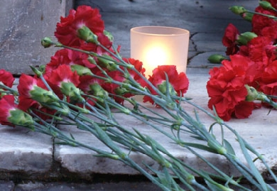
Страница 5

НЕЛЬЗЯ НАМ ЗАБЫВАТЬ АФГАНИСТАН
Бывают войны славные, победные. О них любят вспоминать, на них ссылаются, как на примеры воинской доблести и героизма. А ещё бывают войны забытые, о которых вспоминать не любят. Такою «не славной» войной стала война в Афганистане. 25 лет назад 15 февраля 1989 года закончился вывод советских войск из Афганистана.
Уже четверть века как отгремели последние залпы незабытой войны в Афганистане. С каждым годом время все дальше отодвигает от нас события афганской войны. Но нельзя забыть страшную цену войны, уплаченную нашей страной. Жизни 15 тысяч воинов остались на территории этой горной страны.
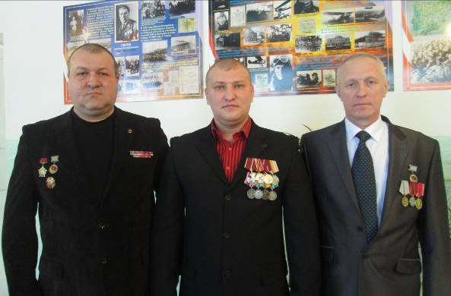
15 февраля в нашей школе прошла линейка памяти, посвященная 25-летию вывода советских войск из Афганистана. На линейку были приглашены ветераны войны в Афганистане, представители клуба ОАО СЗФ «Боевое братство» Сергей Талащенко, Павел Семонченков, Виктор Рыбаков: вот они, живые и настоящие герои той далекой войны, стояли рядом с нами мальчишками и девчонками 19 школы.
Война свои «подарки» раздала:
Кому звезду на грудь, кому на холмик,
Кого-то развенчала догола,
А кто-то вписан в жизни многотомник.
Пусть 20 или 30 лет пройдёт,
И время врачевать умеет раны,
Давайте помнить тех, кто не придет,
Нельзя нам забывать Афганистана.
Павел Шутов

ПОГИБШИЕ В БОЯХ ЗАБВЕНИЯ НЕ ЗНАЮТ
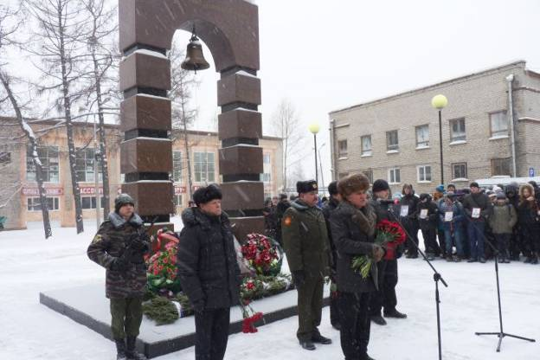
Ежегодно 15 февраля отмечается День вывода Советских войск из Афганистана, а также День памяти граждан, исполнявших служебный долг за пределами Отечества. Несмотря на мороз и снег, ученики 8 «А» класса собрались на митинг у мемориала «Колокол», чтобы почтить память не вернувшихся с войны серовских воинов-интернационалистов.
На митинге были ветераны войн, как «афганцы», так и «чеченцы», родственники солдат, представители Администрации и Военного комиссариата. Звучали слова благодарности за выполненный интернациональный долг. По каждому погибшему, чье имя в памяти останется навеки, прозвенел колокол. Память солдат, с честью и мужеством выполнивших свой воинский долг и показавших образцы героизма, отваги и преданности своей стране, почтили минутой молчания. В их честь раздались залпы орудий. Затем присутствующие на митинге возложили цветы к мемориалу.
Елена Старкова

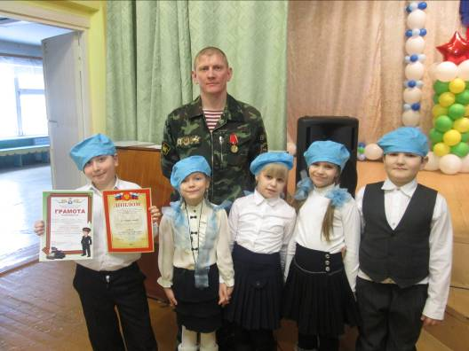
В БОЙ ИДУТ МАЛЫШИ
25 февраля в ЦДТ прошло мероприятие, посвященное Дню защитника Отечества, «В бой идут малыши». Задания были из разных областей знаний: история, русский язык, литература, технология. Ребята определяли символы России, узнавали великих русских полководцев, читали шифровку, называли военную технику и даже были разведчиками.
Самым сложным для ребят было задание на определение видов войск. 2 «А» класс играл достойно и занял II место.

Анна Михайловна Новомлинец

Страница 6

ПОЮ ТЕБЕ, МОЯ РОССИЯ
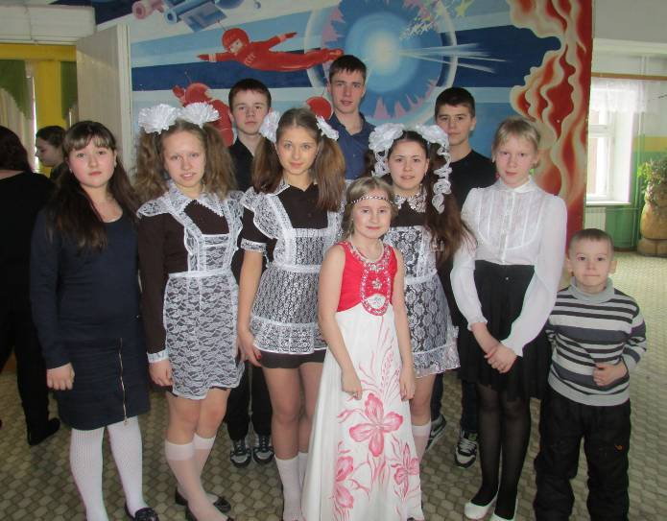
17 февраля состоялся городской конкурс патриотической песни «Пою тебе, моя Россия». Конкурсанты 3-х возрастных групп принимали участие. Нужно было исполнить солдатские, патриотические песни о Родине.
Нашу школу представляли: в младшей возрастной группе – Полина Якубович, ученица 3 «Б» класса; средняя возрастная группа – Валерия Ивонина и Полина Шевнина, ученицы 5 «Б» класса; старшая возрастная группа – Анастасия Крафт, ученица 8 «А» класса, Мария Бакланова и Екатерина Куклина, ученицы 9 «А» класса. Они исполнили песни «Страна, в которой я живу», «Боевые ордена» и «А закаты алые» соответственно. Девушки готовились к конкурсу и очень волновались. Спасибо Евгению Сергеевичу за упорство и волю к победе.
Все показали высокий уровень мастерства. По итогам конкурса Полина Якубович заняла I место, Валерия Ивонина и Полина Шевнина – I место, Анастасия Крафт, Мария Бакланова и Екатерина Куклина – III место.
Полина Шевнина

ЭТИХ ДНЕЙ НЕ СМОЛКНЕТ СЛАВА

19 февраля 2014 года среди учащихся начальной школы проходил конкурс чтецов «Этих дней не смолкнет слава» в рамках мероприятий, посвященных Дню защитника Отечества.
В конкурсе приняли участие 13 человек. Каждое выступление участника было отмечено номинацией. 1 место заняла ученица 3 «Б» класса Якубович Полина, 2 место заняла ученица 3 «А» класса Глушкова Валерия, 3 место – ученик 4 «А» класса Лучников Савелий.
Думаем, чтоэто мероприятие заставило ребят задуматься о своем отношении к Родине, к самому светлому, что есть у человека!
***  Февраль, февраль, зима и солнце!  И первых птичек переклик!  Сегодня выгляну в оконце:  Застыл, к стеклу лицом приник.  Мои друзья – вчера мальчишки –  Сегодня выросли и вдруг  Все как один, забросив книжки,  За руки взялись, встали в круг  И обещали мама, сестрам  Границы радости беречь,  Беречь наш мир – и птиц, и солнце,  Меня в окошке уберечь!  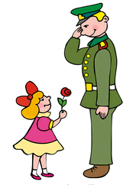  И. Грошева | Неизвестный солдат  Ярко звезды горят,  И в кремлевском саду  Неизвестный солдат  Спит у всех на виду.  Над гранитной плитой  Вечный свет негасим.  Вся страна широтой  Наклонилась над ним.  Он не сдал автомат  И пилотку свою.  Неизвестный солдат  Пал в жестоком бою.  Неизвестный солдат  Чей-то сын или брат,-  Он с войны никогда  Не вернется назад.  Ю. Корицен | Генерал.  На мамином диване большой военный флот.  Как будто в океане моей команды ждет.  На стуле, не стихая, гудит аэродром,  А конница лихая в засаде за столом.  И танки, и тачанки в атаку я водил  И в бабушкины тапки пехоту посадил.  Стрелять устали пушки, снарядов больше нет,  Но вот летят подушки со скоростью ракет.  Ура! Даешь победу! Она уже близка!  Но вот сигнал к обеду услышали войска!  И я, как настоящий армейский генерал,  Сложил игрушки в ящик и в комнате прибрал.  М. Симпаков

Наталья Александровна Фартушняк
Страница 7
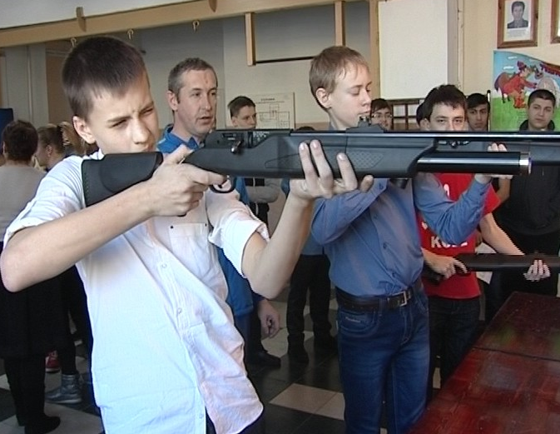
СОРЕВНОВАНИЯ ПО СТРЕЛЬБЕ
21 февраля, в преддверии Дня защитника Отечества, 23 ученика с 7 по 11 классы, соревновались в стрельбе из пневматической винтовки по мишеням. Соревнования организовали наши шефы – ОАО «Серовский завод ферросплавов» молодежная организация завода и клуб «Боевое братство».
Каждому участнику необходимо было, совершив 8 выстрелов, набрать наибольшее количество баллов. По итогам соревнования места распределились следующим образом:
Девушки | Юноши
1 место – Жамилова Владлена, 8 «Б» класс | 1 место – Одинцев Никита, 8 «А» класс
2 место – Макарова Ирина, 11 «А» класс | 2 место – Телегин Григорий, 8 «А» класс
3 место – Губина Евгения, 11 «А» класс | 3 место – Поляков Антон, 9 «А» класс
Диплом за волю к победе получили:
Свиридова Ольга, 7 «А» класс | Трефелов Егор, 8 «А» класс
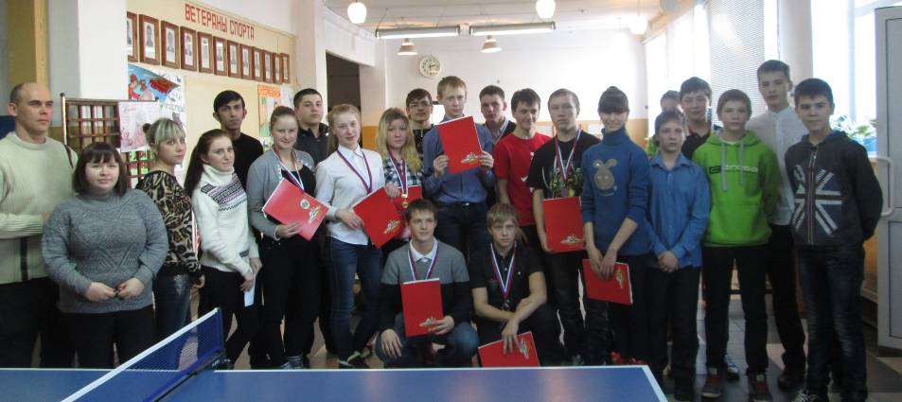
Победителям были вручены почетные грамоты, подписанные директором ОАО «СЗФ» Фадеевым В.И., и медали I, II, III степени. После соревнований хозяева пригласили всех на чаепитие и предложили вкусные торты. Всем все понравилось. Спасибо огромное! Ждем следующих соревнований.
Илья Ложечников
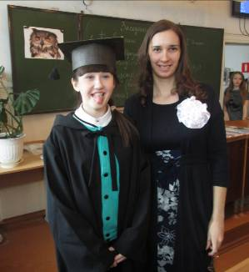

ПОСВЯЩЕНИЕ В ХИМИКИ
Не так давно состоялось первое собрание Научного Общества школы № 19 «СОКРАТ». На повестке дня были представлены следующие темы: «Выбор и посвящение президента НОУ «СОКРАТ»; «Доклад президента о великом химике Д.И. Менделееве»; «Посвящение восьмиклассников в юные химики».
После выбора и выступления президента состоялось посвящение в химики, которое проходило в игровой форме. Команда 8 «А» класса – «Атомы», соревновались против команды 8 «Б» – «Н₂О».
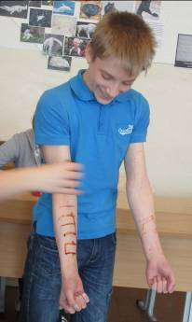
В конкурсе были вопросы, требовавшие знаний периодической таблицы элементов. Ответы на задания оценивались нашим строгим жюри в лице Ивановой Елены Николаевны. Интересно прошел конкурс костюмов на тему «Жертва химического опыта». Команда 8 «А» класса представила вполне реалистичный и веселый костюм в исполнении Бикмухамедовой Вероники. В перерывах между вопросами и заданиями наша учительница по химии Наталья Викторовна показывала интересные и завораживающие эксперименты: «Кровавый порез», «Вулкан», «Горение нитро ваты», «Горение магния в воде», «Взрыв йодистого азота». Игра закончилась победой команды «Н₂О». В конце посвящения все участники торжества прослушали «Гимн химиков» и получили настоящие дипломы юных химиков.
Кристина Тукачева

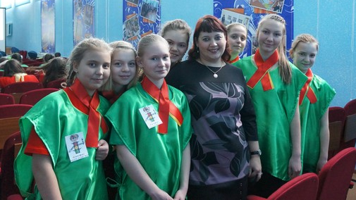
СЛЕТ ОТРЯДА ЮИД
28 февраля в школе № 22 состоялся традиционный городской слет отрядов юных инспекторов дорожного движения. В нем участвовали 14 команд школ. Слет начался с показа визитных карточек команд, затем работа по секциям. После все пришли в актовый зал для награждения. Мы очень волновались, так как выступление прошло не совсем гладко. Из 14 школ мы заняли 4 место, номинацию «Артистизм». Еще же нас угостили пирожным и вкусным чаем. Даа…было очень интересно и вкусно. Мы, молодцы, мы занимаемся полезным делом, пропагандой правил дорожного движения.
Валентина Малахова
Страница 8


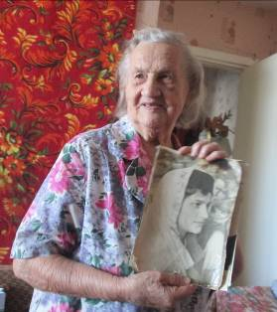
ДВА ПРАЗДНИКА В ОДИН ДЕНЬ
Все знают, что 23 февраля – День защитника Отечества, но мало кто знает, что в этот день родилась Ветеран труда и Труженик тыла Великой Отечественной Войны, Сенкевич Антонина Яковлевна. И хоть о возрасте женщины не говорят, но это достойно почтения и уважения… исполнилось Антонине Яковлевне 93 года.
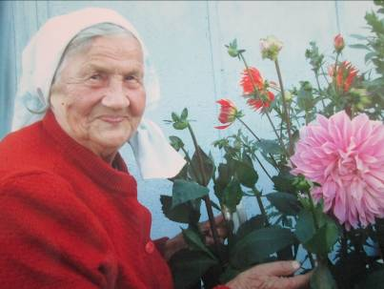
Мы, ученики 6 «А» класса, поздравили Антонину Яковлевну с праздником, с днем рождения и подарили подарки. Так как Антонина Яковлевна очень любит вязать и делает это с любовью, мы подарили ей несколько мотков пряжи. Антонина Яковлевна вяжет очень много носков, они получаются аккуратные и красивые. А чтобы во время вязание ей было тепло и уютно, мы также подарили вкусный английский чай. Еще Антонина Яковлевна выращивает цветы, а сейчас готовит рассаду помидоров. Ее приглашают на выставки со своими цветами и плодами.
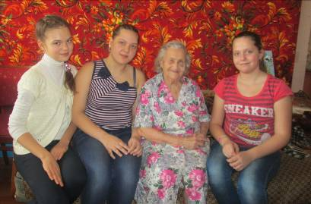
Антонина Яковлевна встретила нас очень тепло и приветливо. Напоила чаем, показала свои фотографии. Мы с ней много говорили обо всем и много спрашивали. Антонина Яковлевна рассказывала нам о прошлых годах… о тех самых, тяжелых, военных. Когда началась Великая Отечественная Война, Антонине Яковлевне было 20 лет. Работала она в школе и один ученик 6 класса влюбился в нее и ухаживал, потом объяснился ей в любви, но у Антонины Яковлевны был жених, учитель русского языка, но его забрали на фронт. За время войны Антонина Яковлевна получила 2 медали, это было страшное время.
Нынешнему поколению, нам, молодым, Антонина Яковлевна пожелала быть терпеливыми. Стойко переносить невзгоды и неудачи, быть толерантными друг к другу, не торопиться жить, а наслаждаться жизнью. И, конечно же, здоровья – это важнее всего.
Как хорошо, что есть еще такие люди! Спасибо Вам за все!!!
Валентина Малахова, Дарья Пеленчук

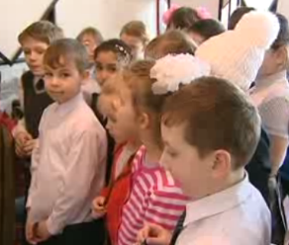
В ГОСТЯХ У ПОЖАРНЫХ
27 февраля 2 «А» класс посетил День открытых дверей у пожарных. Была организована большая экскурсия по пожарной части. Ребятам рассказали не только о создании учреждения, но и о причинах возгорания. Вместе со специалистами ребята повторили порядок действия при пожаре. Особое внимание уделили первичным средствам пожаротушения. Также огнеборцы проводили юных посетителей в гараж, где продемонстрировали всю пожарно-спасательную технику и даже разрешили в ней посидеть и все потрогать. Все дети с интересом слушали, сколько воды вмещается в пожарную машину, чем пользуются во время пожара. Ребята с удовольствием разглядывали детали машины и знакомились с техникой.
После экскурсии ребята уже другими глазами смотрят на шалости со спичками, ведь теперь они знают, чем может закончиться такая игра.
Анна Михайлова Новомлинец
ЛЫЖНОЕ ПЕРВЕНСТВО
В течение трех дней в Серове проходило личное и командное первенство по лыжам среди школьников в зачет городской спартакиады. Каждый участник пробежал дистанцию на время. Старшеклассники бежали три километра, все остальные учащиеся – два. Погода способствовала хорошему бегу и финишировать результативно.
Среди учащихся школы № 19 пятерка первых мест такова: Рудаков Артем, Бочкарев Егор (1 место); Сирота Андрей (2 место); Трефилов Егор, Жданов Александр, Жамилова Владлена (3 место); Крафт Анастасия (4 место); Тарасов Кирилл (5 место). В общекомандном зачете школа № 19 заняла I место и привезла в кубок. Павел Шутов
Выпуск подготовили: Газета «Орион» выходит один раз в месяц
Председатель детского школьного объединения «Орион» Шутов Павел.
Редактор: В.Я. Миштугина Верстка и дизайн: А.С. Юрпалова.
Корреспонденты: Д. Белик, Е. Куклина, И. Ложечников, И. Макарова, В. Малахова, А. Малькова, Е. Павлова, Д. Пеленчук, Д. Петри, Е. Старкова, К. Тукачева, П. Шевнина, П. Шутов, А.М. Новомлинец, Н.А. Фартушняк.

